

实 验 报 告

课程名称 网络工程/管理与维护课程设计

实验项目 路由器RIP-1配置

专 业 计算机科学与技术 班 级 4班
姓 名 张豪臣 学 号 23030403
指导教师 刘丽娜 实验成绩

2026年4月 11日

一、实验目的
  - 掌握动态路由的配置方法
  - 理解RIP协议的工作过程
二、实验环境、设备
实验环境：
机房
实验设备：
- DCR-1702 三台
- CR-V35FC 一条
- CR-V35MT 一条
三、实验拓扑图
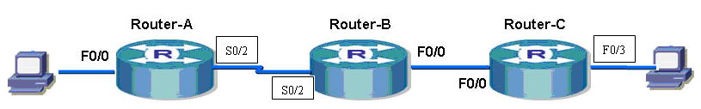
四、实验步骤、方法
第一步：参照实验7，按照上表配置所有接口的IP地址，保证所有接口全部是up状态，测试连通性。
第二步：查看ROUTER-A的路由表
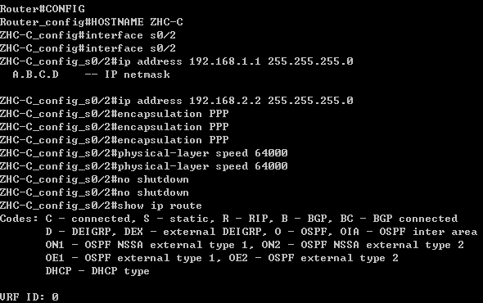
第三步：查看ROUTER-B的路由表
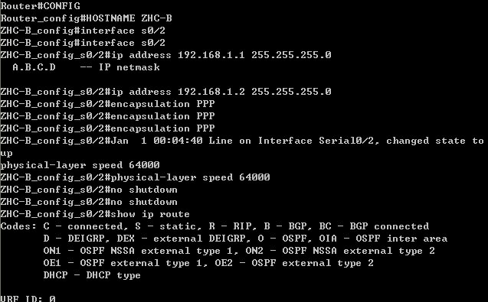
第四步：查看ROUTER-C的路由表
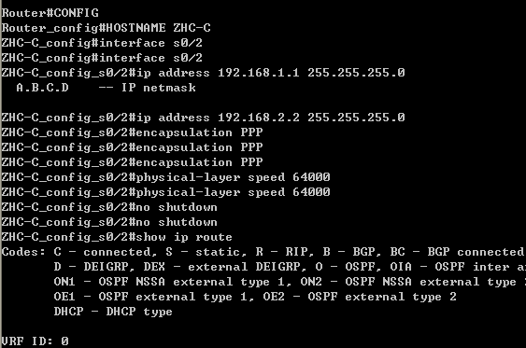
第五步：在ROUTER-A上PING 路由器C
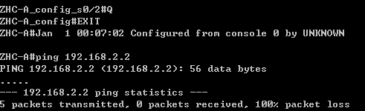
第六步：在路由器A上配置RIP协议并查看路由表
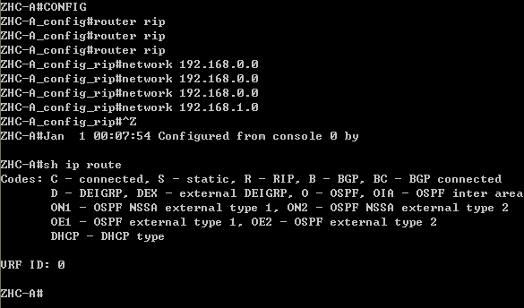
第七步：在路由器B上配置RIP协议并查看路由表
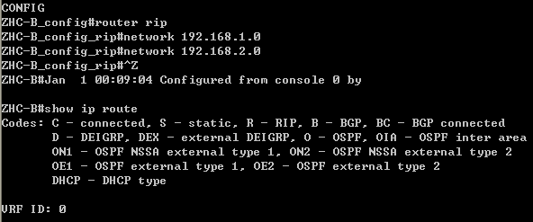
第八步：在路由器C上配置RIP协议并查看路由表（没有黑色背景的为Cisco模拟器结果）
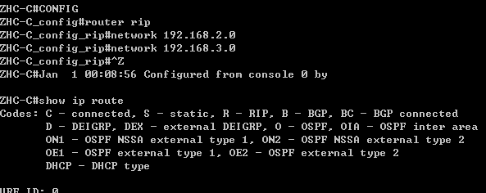
第九步：再次查看A和B的路由表
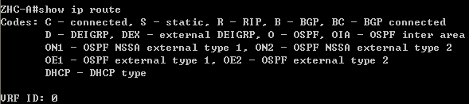
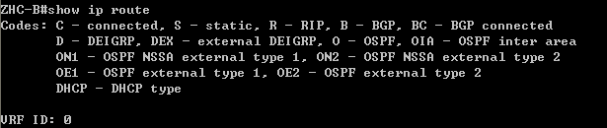
第十步：用ping命令验证（PC1 ping PC2）
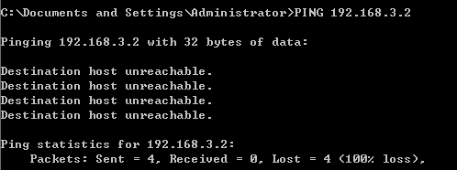
五、思考

1. 为什么 B 没有配置 RIP 协议时，A 没有出现 RIP 路由？
RIP 是基于距离矢量算法的动态路由协议，核心依靠邻居之间的路由信息双向交互实现路由学习，具体原因如下：
- 路由更新的前提是 RIP 邻居建立：RIP 要求链路两端设备都启用 RIP 协议、宣告对应直连网段，才能成为合法邻居，完成路由信息交互。Router-B 未配置 RIP 时，不会监听 RIP 的 UDP 520 端口报文，也不会向 Router-A 发送任何路由更新。
- 单向宣告无法完成路由学习：仅 Router-A 启用 RIP 并宣告网段，只会向链路发送 RIP 广播更新，但对端无响应、无回传，Router-A 无法收到来自 Router-B、Router-C 的任何路由条目，因此路由表中不会出现 R 标记的 RIP 路由。
- RIP-1 是有类路由协议，未启用 RIP 的设备无法完成有类路由的校验与转发，进一步导致 Router-A 无法学习到 RIP 路由。

2. 如果不是连续的子网，会出现什么结果？
RIP-1 是有类路由协议，不支持 VLSM（可变长子网掩码）和不连续子网，若网络存在不连续子网，会出现严重的路由异常与通信故障：
- 路由自动汇总导致选路混乱：RIP-1 发送路由更新时，会自动将子网路由汇总为主类网络路由。当同一主类网络的子网被其他主类网络隔开（不连续子网），路由器会收到多个同主类的汇总路由，导致选路完全混乱。
- 子网路由无法正常学习：RIP-1 的更新报文中不携带子网掩码，接收方只能按接口主类掩码判断子网信息，无法正确识别不连续子网的掩码，导致子网路由无法被学习，路由表无对应 RIP 条目。
- 通信中断甚至路由环路：数据包会按照错误的汇总路由被转发到错误链路，无法到达目标子网，严重时形成路由环路，造成网络拥塞，最终表现为子网间 ping 测试 100% 丢包，完全无法互通。

3. RIP 的广播周期是多少？
RIP 协议（RIP-1/RIP-2）默认路由更新广播周期为 30 秒，即启用 RIP 的路由器每隔 30 秒，会从所有启用 RIP 的接口向邻居发送完整路由表更新（RIP-1 使用 255.255.255.255 广播，RIP-2 默认使用 224.0.0.9 组播）。
同时 RIP 配套 3 个核心计时器保障协议运行：
- 无效计时器：默认 180 秒，180 秒内未收到某条路由的更新，将该路由标记为不可达；
- 抑制计时器：默认 180 秒，防止路由环路，路由不可达后，抑制期内不接收该路由的低优先级更新；
- 刷新计时器：默认 240 秒，240 秒内未收到更新，将该路由从路由表中彻底删除。
六、课后练习（写配置命令或者运行结果截图都可以）
Router>enable
Router#config
Router_config#hostname ZHC-A
ZHC-A_config#interface f0/3
ZHC-A_config_f0/3#ip address 10.0.0.1 255.255.255.0
ZHC-A_config_f0/3#no shutdown
ZHC-A_config_f0/3#exit
ZHC-A_config#interface s0/2
ZHC-A_config_s0/2#ip address 10.0.1.1 255.255.255.0
ZHC-A_config_s0/2#encapsulation PPP
ZHC-A_config_s0/2#physical-layer speed 64000
ZHC-A_config_s0/2#no shutdown
ZHC-A_config_s0/2#exit
Router>enable
Router#config
Router_config#hostname ZHC-B
ZHC-B_config#interface s0/2
ZHC-B_config_s0/2#ip address 10.0.1.2 255.255.255.0
ZHC-B_config_s0/2#encapsulation PPP
ZHC-B_config_s0/2#no shutdown
ZHC-B_config_s0/2#exit
ZHC-B_config#interface f0/0
ZHC-B_config_f0/0#ip address 10.0.2.1 255.255.255.0
ZHC-B_config_f0/0#no shutdown
ZHC-B_config_f0/0#exit
Router>enable
Router#config
Router_config#hostname ZHC-C
ZHC-C_config#interface f0/0
ZHC-C_config_f0/0#ip address 10.0.2.2 255.255.255.0
ZHC-C_config_f0/0#no shutdown
ZHC-C_config_f0/0#exit
ZHC-C_config#interface f0/3
ZHC-C_config_f0/3#ip address 10.0.3.1 255.255.255.0
ZHC-C_config_f0/3#no shutdown
ZHC-C_config_f0/3#exit
ZHC-A#config
ZHC-A_config#router rip
ZHC-A_config_rip#version 1
ZHC-A_config_rip#network 10.0.0.0
ZHC-A_config_rip#exit
ZHC-B#config
ZHC-B_config#router rip
ZHC-B_config_rip#version 1
ZHC-B_config_rip#network 10.0.0.0
ZHC-B_config_rip#exit
ZHC-C#config
ZHC-C_config#router rip
ZHC-C_config_rip#version 1
ZHC-C_config_rip#network 10.0.0.0
ZHC-C_config_rip#exit
七、实验分析、总结
本次实验完成了路由器 RIP-1 动态路由协议的配置与验证，掌握了 RIP 协议的配置方法，深入理解了 RIP 距离矢量路由协议的工作原理、报文交互机制与适用场景。
实验基于三台路由器串联拓扑，首先完成了接口 IP 配置与 PPP 封装，确保直连链路正常通信。初始状态下，各路由器仅存在直连路由，非直连网段无法互通，ping 测试 100% 丢包。随后在三台路由器上同步启用 RIP-1 协议，宣告主类网络 10.0.0.0，等待更新周期后，各路由器成功学习到非直连网段的 RIP 路由，最终实现全网端到端互通。
实验过程中，曾出现配置 RIP 后无路由条目的问题，经排查，一是未在所有路由器同步启用 RIP，导致邻居无法建立、路由更新无法交互；二是 network 宣告不符合 RIP-1 有类要求，修正为正确的主类网络宣告后，路由条目正常生成。
通过本次实验，我深刻理解了 RIP 协议以跳数为度量值、30 秒定期更新、最大 15 跳的核心特点，明确了 RIP 邻居建立的双向配置要求，掌握了 RIP-1 作为有类路由协议对连续子网的要求。同时通过思考题与课后练习，进一步巩固了 RIP 计时器规则、路由汇总原理，建立了动态路由协议的完整知识体系。
指导教师签字：
2026 年 4月 11日

